Przedszkole – język angielski
Dzisiaj chciałabym, żeby dzieci pouczyły się słownictwa związanego z Wiosną. Zaczynamy od owadów.
Oto krótki film, który wprowadza słownictwo:
https://youtu.be/VrHjSDukV8w

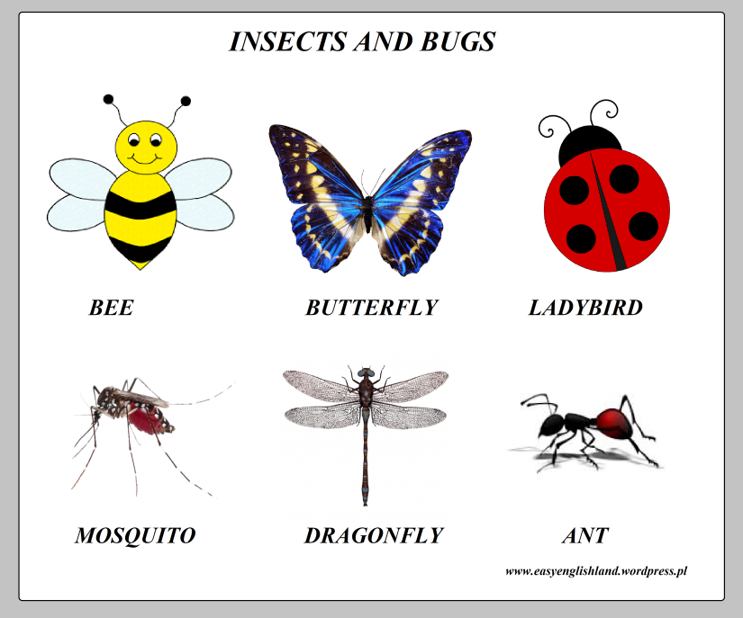

Ladybird [lejdibeed] – biedronka
Butterfly [baterflaj] – motyl
Dragonfly [dragonflaj] – ważka
Bee [bii] – pszczoła
Ant [ant] – mrówka
Mosquito [moskito] – komar
Piosenki o owadach
https://www.youtube.com/watch?v=2S__fbCGwOM
https://www.youtube.com/watch?v=BXPuruONztA
Dodatkowo dołączam propozycje bajki czytanej przez Michelle Obama
https://www.youtube.com/watch?v=WyhgubvRYF4
źródło:
www.yotube.com
www.easyenglishland.wordpress.pl

